**ORGULHO vs HUMILDADE**

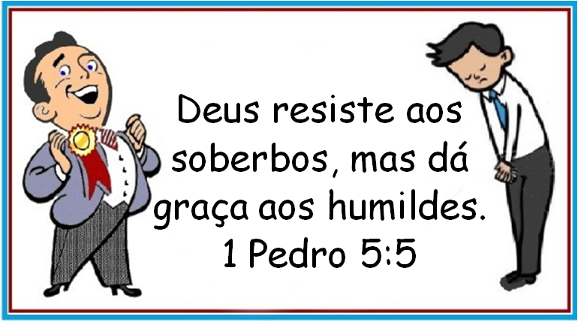

**Como diminuir o orgulho e aumentar a humildade.**

**Dan Johnson**

**(Versão 1)**